定陶怡力铝业有限公司
债权处置推介信息

企业简介：定陶怡力铝业有限公司，成立于2005年9月，坐落菏泽市定陶区定砀路西段，该公司主要从事建筑铝型材（包括门窗、幕墙型材）、工业型材包括散热器型材及其他非门窗幕墙型材。
债权简介：截止2019年2月19日，借款人定陶怡力铝业有限公司在工商银行贷款本金393万元,欠息43万元，贷款方式为抵押。
抵质押物情况：抵押物为该企业名下房地产，权属人定陶怡力铝业有限公司，该抵押物位于定陶区定砀路定陶怡力铝业有限公司厂区，取得方式为出让，其中土地面积32408.2平方米，房屋建筑面积15419.73平方米，为政府一级用地，基准地价3.82万元/亩,房产结构为钢混结构。
法律现状：目前我行已向定陶区人民法院对该企业进行起诉，该案已经判决，目前进入执行阶段，正在执行中，我行已对该企业名下房地产采取查封保全措施。
联系人：菏泽工行：戴经理，联系电话：0530-5696961，手机：18605408689

附：现场图片：
（1）企业正门(该厂办公楼－我行抵押物)
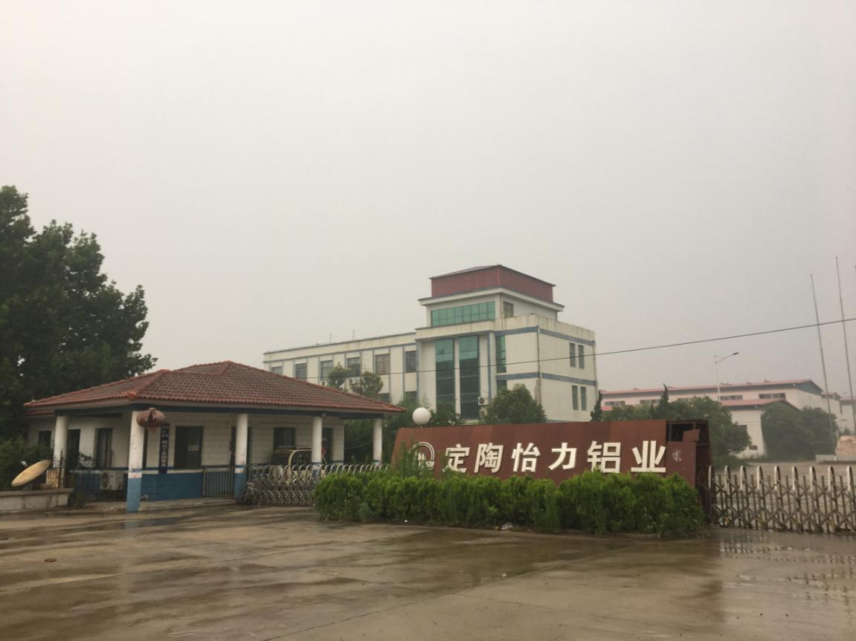
（2）企业厂房（我行抵押物）
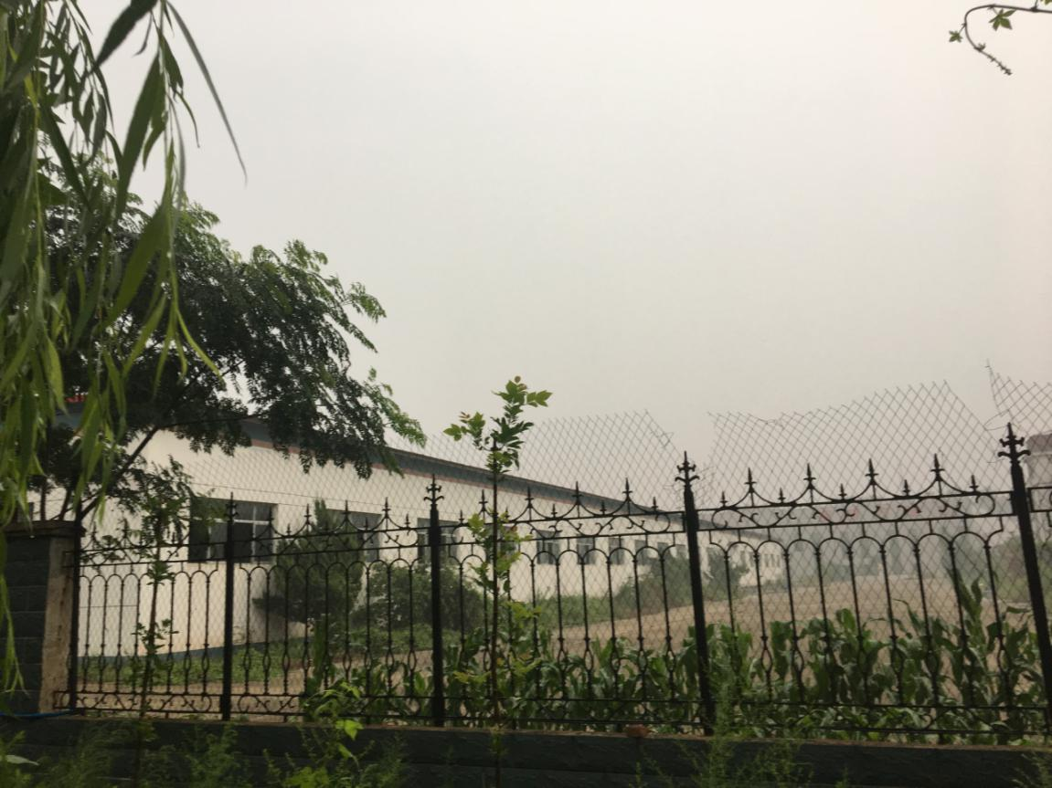
(3)企业厂房侧面（我行抵押物）
